Résumé pour le 15ème Colloque sur les Arcs Electriques (28 & 29 juin 2021)

P. Auteur¹, D. Auteur², ...

¹ Laboratoire premier auteur, Affiliations, Adresse
² Laboratoire deuxième auteur, Affiliations, Adresse
mél: mon-email@moi.fr

Le résumé est limité à 1 page format A4 (210 mm x 297 mm) avec toutes les marges à 25 mm.

Le titre est en gras, taille 14, centré avec la première lettre des mots en majuscule. La liste des auteurs (en taille 12) est centrée et le nom de l'auteur présentant est souligné. L'indication d'affiliation est en exposant. La référence des laboratoires est centrée et en italique, taille 12. Une adresse électronique de contact peut être spécifiée.

Le reste du résumé est en Times New Roman, taille 11 avec un interligne simple. Les paragraphes sont justifiés. Les éventuels titres de sections sont en gras (dans le même style que les Références).

Les figures, dont la légende apparaît en dessous, sont centrées comme dans l'exemple suivant :

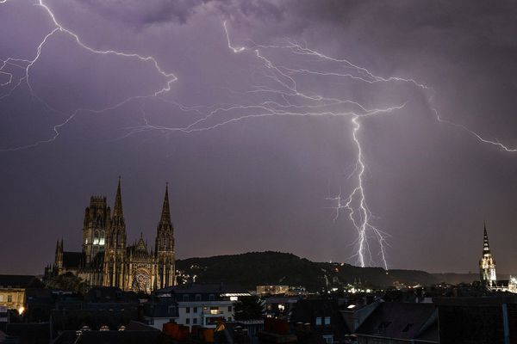

Figure 1: La Cathédrale de Rouen un soir d’orage [1].

Les références sont indiquées dans le texte par un numéro entre crochets [2-7], dans l'ordre d'apparition. Elles sont listées dans l'ordre à la fin du document en taille 11.

Des remerciements peuvent être placés avant les références.

La soumission du résumé au format pdf est réalisée en l’envoyant par courrier électronique à l’adresse arnaud.bultel@coria.fr avant le 15 mai 2021.

Références
[1] © Photo : Stéphane L'HOTE / France 3 Normandie.
[2] A. Bendidonc, C. Supère, T. Manipes, J. Extraordinary Phys. 7, 100 (2012)
[3] J. Croyé, A.T. Mesur, A. Larache, J. Optimistic Exp. 96, 69 (2018)
[4] L. Plasma, S. Muis, K. Lienté, Plasma for Dummies 0, 0 (2000)
[5] O. Come, C. Zarques, I. Déchir, J. Dangerous Phys. 77, 5 (2017)
[6] A. Thenssion, O.D. Charge, C. Chaux, Hot Phys. 66, 666 (2016)
[7] C. Robin, D. Bois, La physique des arcs, ed. I. Léfou, D. Royer, Nottingham p.11-111 (2011)

